บทที่2
ทฤษฎีและหลักการของฮาร์ดแวร์

2.1 ทฤษฎีและหลักการของไมโครคอนโทรลเลอร์(MCS-51)
ไมโครคอนโทรลเลอร์ (Microcontroller) เป็นชื่อของอุปกรณ์อิเล็กทรอนิกส์แบบหนึ่งที่รวมเอาหน่วยประมวลผล หน่วยคำนวณทางคณิตศาสตร์และลอจิก วงจรรับสัญญาณอินพุต วงจรขับสัญญาณเอาท์พุตหน่วยความจำ วงจรกำเนิดสัญญาณนาฬิกาไว้ด้วยกัน

คุณสมบัติ | ไมโครโปรเซสเซอร์ | ไมโครคอนโทรลเลอร์
ขนาดของหน่วยประมวลผลกลาง | ไม่น้อยกว่า 8 บิต | ส่วนใหญ่จะมีขนาด 8 บิต
หน่วยคำนวณทางคณิตศาสตร์และลอจิก | มีอยู่ภายใน | มีอยู่ภายใน
วงจรกำเนิดสัญญาณนาฬิกา | มีอยู่ภายใน | มีอยู่ภายใน
การเชื่อมต่อกับหน่วยความจำโปรแกรม | เชื่อมต่อภายนอกเท่านั้น | ใช้ได้ทั้งภายในและภายนอก
การเชื่อมต่อกับหน่วยความจำข้อมูล | เชื่อมต่อภายนอกเท่านั้น | ใช้ได้ทั้งภายในและภายนอก
การเชื่อมต่อกับพอร์ตอินพุตเอาท์พุต | เชื่อมต่อภายนอกเท่านั้น | มีอยู่ภายในและสามารถขยายได้
ไทเมอร์/เคาน์เตอร์ | ไม่มีในซีพียูขนาดเล็ก | มีอย่างน้อย 1 ตัวขนาด 8-16 บิต
วอตซ์ด็อกไทเมอร์ | ไม่มีในซีพียูขนาดเล็ก | มีอย่างน้อย 1 ตัว
จำนวนขาต่อใช้งาน | ไม่น้อยกว่า 40 ขา | มีตั้งแต่ 8 ขาขึ้นไป

ตารางที่ 2-1 เปรียบเทียบคุณสมบัติของไมโครคอนโทรลเลอร์และไมโครโปรเซสเซอร์

2.1.1 คุณสมบัติของไมโครคอนโทรลเลอร์ ตระกูล MCS-51 อนุกรม AT89xx
1) เป็นไมโครคอนโทรลเลอร์ที่ใช้ซีพียูขนาด 8 บิต
2) ภายในมีหน่วยความจำโปรแกรมเป็นแบบแฟลชสามารถลบและเขียนใหม่ได้พันครั้ง
3) หน่วยความจำข้อมูลพื้นฐานเป็นหน่วยความจำแบบแรม ในบางเบอร์จะมีหน่วยความจำแบบ อีอีพรอม (EEROM) เพิ่มเติม
4) ขาพอร์ตเป็นแบบสองทิศทาง สามารถใช้งานเป็นได้ทั้งอินพุตและเอาท์พุต
5) มีวงจรสื่อสารอนุกรมแบบฟูลดูเพล็กซ์ (Full duplex)
6) ไทเมอร์/เคาน์เตอร์ขนาด 16 บิตอย่างน้อย 2 ตัว
7) สามารถรองรับแหล่งกำเนิดอินเตอร์รัปต์ได้ 6 ประเภท
8) สามารถขยายหน่วยความจำภายนอกเพิ่มเติมได้สูงสุด 64 กิโลไบต์
9) มีวงจรกำเนิดสัญญาณนาฬิกาอยู่ในภายชิป
10) มีวงจรสื่อสารอนุกรมแบบ SPI สำหรับในอนุกรม AT89Sxx
11) มีวอตซ์ด็อกไทเมอร์ในตัว สำหรับในอนุกรม AT89Sxx

2.1.2 การจัดขาของไมโครคอนโทรลเลอร์ MCS-51
ไมโครคอนโทรลเลอร์ MCS-51 ทุกเบอร์ จะมีสถาปัตยกรรมและขาใช้งานพื้นฐานเหมือนกัน โดยมีขาดังนี้
1) ขา Vcc ใช้สำหรับต่อไฟเลี้ยง +5V
2) ขา GND เป็นขากราวด์สำหรับต่อกับกราวด์ของระบบ
3) ขาพอร์ต 0 (P0.0-P0.7) มี 8 ขา แต่ละขาสามารถกำหนดให้เป็นได้ทั้งอินพุตและเอาท์พุตสำหรับใช้งานทั่วไป ถ้าหากต้องการกำหนดให้ขาพอร์ต 0 ขาใดขาหนึ่งเป็นอินพุตสามารถทำได้โดยทางการเขียนข้อมูล “1” ไปยังแต่ละบิตของพอร์ตที่ต้องการติดค่อด้วย ส่งผลให้ขาพอร์ตนั้นมีสถานะปล่อยลอย (float) จึงมีอินพุตอิมพีแดนซ์ (impedance) สูงสามารถใช้งานเป็นขาพอร์ตอินพุตได้ นอกจากนั้นขาพอร์ตนี้ยังถูกใช้งานในการติดต่อกับขาแอดเดรสไบต์ต่ำของหน่วยความจำภายนอก (A0-A7) และขาข้อมูล (D0-D7) โดยใช้กระบวนการมัลติเพล็กซ์เข้าช่วยเพื่อสลับการทำงานเป็นไปได้ทั้งขาติดต่อแอดเดรสและขาข้อมูล
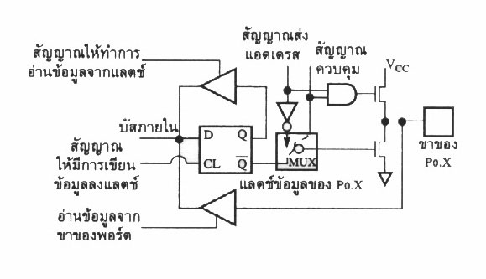
รูปที่ 2-1 แสดงการทำงานภายในของขาพอร์ต 0

4) ขาพอร์ต 1 (P1.0-P1.7) มี 8 ขา แต่ละขาสามารถกำหนดให้เป็นได้ทั้งอินพุตและเอาท์พุตสำหรับใข้งานทั่วไป ถ้าหากต้องการกำหนดให้ขาพอร์ตใดเป็นอินพุต สามารถทำได้โดยการเขียนข้อมูล “1” ไปยังแต่ละบิตของพอร์ตที่ต้องการติดต่อด้วย นอกจากนั้นในอนุกรม AT89Sxx จะใช้ขา P1.0 เป็นขาอินพุตสำหรับนับค่าของไทเมอร์ 2 และ P1.1 เป็นขาอินพุตทริกเกอร์ของไทเมอร์ 2 ในขณะที่ขา P1.4 ถึง P1.7 เป็นขาสำหรับเขื่อมต่อแบบ SPI เพื่อทำการโปรแกรมข้อมูลในระบบ

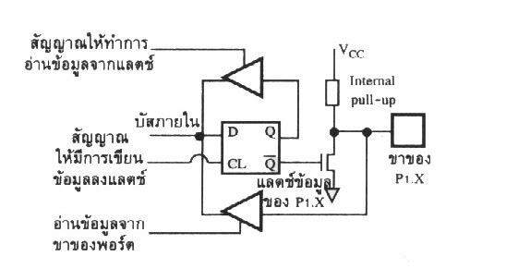
รูปที่ 2-2 แสดงการทำงานภายในของขาพอร์ต 1

5) ขาพอร์ต 2 (P2.0-P2.7) มี 8 ขา แต่ละขาสามารถกำหนดให้เป็นได้ทั้งอินพุตและเอาท์พุตสำหรับใข้งานทั่วไป ถ้าหากต้องการกำหนดให้ขาพอร์ตใดเป็นอินพุตสามารถทำได้โดยการเขียนข้อมูล “1” ไปยังแต่ละบิตของพอร์ตที่ต้องการติดต่อด้วย ส่งผลให้ขาพอร์ตนั้นมีสถานะปล่อยลอย (float) จึงมีอินพุตอิมพีแดนซ์สูงสามารถใช้งานเป็นขาพอร์ตอินพุตได้ นอกจากนั้นขาพอร์ตนี้ยังถูกใช้งานในการติดต่อกับขาแอดเดรสไบต์สูงของหน่วยความจำภายนอก (A8-A15)
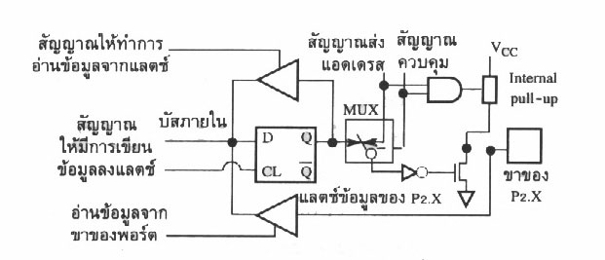
รูปที่ 2-3 แสดงการทำงานภายในของขาพอร์ต 2

5) ขาพอร์ต 3 (P3.0-P3.7) มี 8 ขา แต่ละขาสามารถกำหนดให้เป็นได้ทั้งอินพุตและเอาท์พุตสำหรับใช้งานทั่วไป ถ้าหากต้องการกำหนดให้ขาพอร์ตใดเป็นอินพุตสามารถทำได้โดยการเขียนข้อมูล “1” ไปยังแต่ละบิตของพอร์ตที่ต้องการติดต่อด้วย ส่งผลให้ขาพอร์ตนั้นมีสถานะปล่อยลอย (float) จึงมีอินพุตอิมพีแดนซ์สูงสามารถใช้งานเป็นขาพอร์ตอินพุตได้ นอกจากนั้นขาพอร์ต 3 ยังเป็นขาที่มีหน้าที่การใช้งานพิเศษ ดังมีรายละเอียดขั้นต้นต่อไปนี้

P3.0 ใช้เป็นขาอินพุตสำหรับรับข้อมูลจากการสื่อสารแบบอนุกรม หรือขา RxD
P3.1 ใช้เป็นขาอินพุตสำหรับรับข้อมูลจากการสื่อสารแบบอนุกรม หรือขา TxD
P3.2 ใช้เป็นขาอินพุตรับสัญญาณอินเตอร์รัปต์จากภายนอกช่อง 0 หรือขา INT0
P3.3 ใช้เป็นขาอินพุตรับสัญญาณอินเตอร์รัปต์จากภายนอกช่อง 1 หรือขา INT1
P3.4 ใช้เป็นขาอินพุตสำหรับรับสัญญาณไทเมอร์จากภายนอกช่อง 0 หรือขา T0
P3.5 ใช้เป็นขาอินพุตสำหรับรับสัญญาณอินเตอร์รัปต์จากภายนอกช่อง 1 หรือขา T1
P3.6 ใช้เป็นขาสัญญาณ WR ในกรณีที่ใช้เชื่อมต่อกับหน่วยความจำภายนอก
P3.7 ใช้เป็นขาสัญญาณ RD ในกรณีที่ใช้เชื่อมต่อกับหน่วยความจำภายนอก

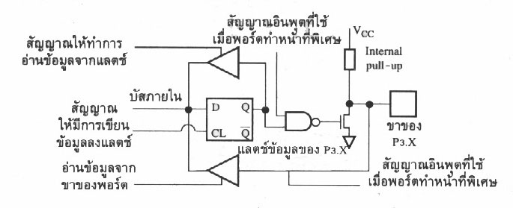
รูปที่ 2-4 แสดงการทำงานภายในของขาพอร์ต 3
6) ขารีเซต (Reset) ใช้ในการรีเซตการทำงานของไมโครคอนโทรลเลอร์ โดยในการป้อนสัญญาณเพื่อรีเซตสถานะที่ขานี้ต้องอยู่ในระดับรีเซตอย่างน้อย 2 แมชชีนไซเกิล โดยที่วงจรกำเนิดสัญญาณนาฬิกายังคงทำงานต่อเนื่องไปอย่างปกติ
7) ขา ALE/PROG (Address Latch Enable/Program pulse input) เป็นขาที่ใช้ในการควบคุมการแลตซ์ของขาพอร์ต 0 เมื่อมีการใช้งานหน่วยความจำภายนอก นอกจากนั้นขานี้ยังใช้เป็นขาสำหรับพัลส์ของการโปรแกรมสำหรับโปรแกรมข้มูลลงในไมโครคอนโทรลเลอร์ MCS-51 ในรุ่นที่มีหน่วยความจำโปรแกรมเป็นแบบอีพรอม (EPROM)
8) ขา PSEN (Program Store Enable) ขานี้ใช้ในการส่งสัญญาณเพื่อร้องขอติดต่อกับหน่วยความจำโปรแกรมภายนอก เมื่อไมโครคอนโทรลเลอร์ต้องการอ่านข้อมูลจากหน่วยความจำโปรแกรมภายนอกตัวไมโครคอนโทรลเลอร์ ตัวไมโครคอนโทรลเลอร์จะส่งสัญญาณออกมาที่ขานี้ 2 ครั้ง ในแต่ละแมชชีนไซเคิล (machine cycle) แต่ถ้าหากติดต่อกับหน่วยความจำข้อมูลภายนอก ขานี้จะไม่มีการส่งสัญญาณใดๆ ออกมา
9) ขา EA/Vpp (External Access enable/Programming voltage input) ใช้สำหรับเลือกการติดต่อหน่วยความจำโปรแกรมจากภายนอกหรือภายในตัวไมโครคอนโทรลเลอร์ ถ้าหากขานี้เป็น “0” เป็นการเลือกให้ไมโครคอนโทรลเลอร์ติดต่อกับหน่วยความจำโปรแกรมภายนอก แต่ถ้าหากขานี้เป็น “ 1 ” เป็นการ เลือกให้ไมโครคอนโทรลเลอร์ติดต่อกับหน่วยความจำภายในตัวไมโครคอนโทรลเลอร์ นอกจากนี้ ที่ขานี้ยังใช้เป็นขาอินพุตสำหรับรับแรงดันไฟสูงสำหรับการโปรแกรมหน่วยความจำภายในไมโครคอนโทรลเลอร์ สำหรับไมโครคอนโทรลเลอร์ MCS-51 แบบแฟลชต้องการแรงดันสำหรับการโปรแกรม +12V
10) ขา XTAL1 และ XTAL2 เป็นขาสำหรับต่อคริสตอลเพื่อสร้างสัญญาณนาฬิกาในการกำหนดจังหวะการทำงานไมโครคอนโทรลเลอร์

2.1.3 หน่วยความจำ (RAM) ภายในของ ไมโครคอนโทรลเลอร์
เพื่อให้การเขียนโปรแกรมนั้นเป็นไปได้อย่างคล่องตัว ไมโครคอนโทรลเลอร์ จึงสนับสนุนชุดคำสั่งที่ช่วยให้โปรแกรมเมอร์สามารถทำการอ้างอิงแอดเดรสของหน่วยความจำภายในได้หลายวิธี โดยเราสามารถอ้างอิงหน่วยความจำ 32 ตำแหน่งแรกเป็นรีจิสเตอร์ หรืออ้างอิงเป็นตำแหน่งหนึ่งในหน่วยความจำก็ได้ การเข้าถึงข้อมูลในตำแหน่งที่ถูกอ้างอิงเป็นรีจิสเตอร์ นั้นเราสามารถทำได้โดยใช้คำสั่งที่มีขนาดเพียงแค่ 1 ไบต์ ซึ่งการใช้คำสั่งชนิดนี้จะช่วยให้โปรแกรมเมอร์สามารถเขียนโปรแกรมได้อย่างมีประสิทธิภาพ

หน่วยความจำ ของ ไมโครคอนโทรลเลอร์ นี้จะมีพื้นที่ส่วนหนึ่งขนาด 16 ไบต์ ซึ่งเราสามารถทำการอ้างอิงข้อมูลหน่วยความจำ ส่วนนี้ทีละบิตหรือทีละไบต์ก็ได้ โดยคำสั่งทั่วไปจะสามารถทำการอ้างอิงข้อมูลทีละไบต์จากหน่วยความจำส่วนนี้ แต่ถ้าเราต้องการอ้างอิงข้อมูลทีละบิตในหน่วยความจำส่วนนี้เราจะต้องใช้คำสั่งพิเศษ คำสั่งพิเศษนี้มีประโยชน์มากเมื่อเราต้องการทำการประมวลข้อมูลที่รับมาจากอุปกรณ์ภายนอก เช่น ในงานที่มีการใช้ระบบควบคุม ในหัวข้อต่อไปเราจะพบว่าคำสั่งที่ติดต่อกับ I/O เพื่อทำการเคลื่อนย้ายข้อมูลของ ไมโครคอนโทรลเลอร์ สามารถเคลื่อนย้ายข้อมูลที่มีขนาดเป็นไบต์หรือบิตก็ได้
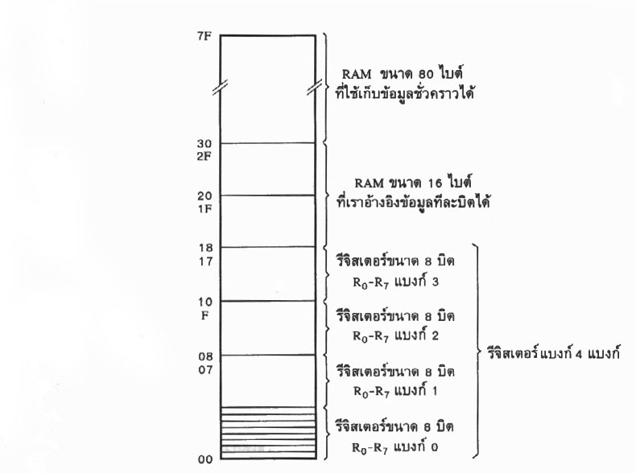
รูปที่ 2-5 แสดงแผนภาพการจัดสรรหน่วยความจำ RAM ภายในของ ไมโครคอนโทรลเลอร์ ซึ่งเราแบ่งเป็นส่วนที่อ้างอิงเป็น register ได้ 32 ตำแหน่ง ส่วนที่อ้างอิงข้อมูลทีละบิตได้ 128 ตำแหน่ง และส่วนที่เก็บข้อมูลชั่วคราวขนาด 80 byte

รูปที่ 2-5 แสดงแผนภาพการจัดสรรหน่วยความจำภายในช่วง 128 ตำแหน่งแรกของ ไมโครคอนโทรลเลอร์ จากรูปเราจะพบว่า 32 ตำแหน่งแรกในหน่วยความจำจะถูกกำหนดให้เป็น รีจิสเตอร์แบงค์ (register bank) จำนวน 4 แบงค์ (bank) ในแต่ละแบงค์ จะมี รีจิวเตอร์ 8 ตัว รีจิสเตอร์ในที่นี้เป็นตำแหน่งในหน่วยความจำสำหรับเขียนและอ่านข้อมูลขนาด 8 บิต ซึ่งเราสามารถอ้างอิงได้โดยใช้คำสั่งที่มีขนาด 1 ไบต์ และเนื่องจากว่าคำสั่งขนาด 1 ไบต์ นี้จะใช้บิตเพียงแค่ 3 บิต ในการระบุตำแหน่งของรีจิสเตอร์ ที่เราต้องการดังนั้นเราจึงใช้คำสั่งนี้อ้างรีจิสเตอร์ ที่แตกต่างกันได้เพียง 8 ตัว
เราจะทราบได้อย่างไรว่าแบงค์รีจิสเตอร์แบงค์ใดจะถูกนำมาใช้งาน แบงค์รีจิสเตอร์ที่กำลังใช้งานอยู่ในขณะนั้นจะถูกเลือกโดยการตั้งค่าที่แฟล็กสำหรับเลือกแบงค์เมื่อแบงค์รีจิสเตอร์หนึ่งๆ ถูกเลือกแล้ว การเคลื่อนย้ายข้อมูลจะเกิดขึ้นกับรีจิสเตอร์ R0 และ R7 ของแบงก์นั้น ถ้าเราต้องการเปลี่ยนไปใช้รีจิสเตอร์ในแบงค์อื่น เราต้องเปลี่ยนค่าในแฟล็กสำหรับเลือกแบงค์ก่อนเพื่อเลือกแบงค์ที่จะทำงาน
รูปที่ 2-5 แสดงพื้นที่ขนาด 16 ไบต์ ในหน่วยความจำตั้งแต่ตำแหน่งที่ 20H ถึง 30H ซึ่งเป็นส่วนของ RAM ที่เราสามารถอ้างอิงข้อมูลเป็นบิตได้ โดยเราสามารถใช้คำสั่งพิเศษเพื่ออ้างอิงข้อมูลในหน่วยความจำส่วนนี้ทีละบิต หรือใช้คำสั่งทั่วไปเพื่ออ้างอิงข้อมูลทีละไบต์ก็ได้ การใช้คำสั่งพิเศษใน ไมโครคอนโทรลเลอร์ ช่วยให้โปรแกรมเมอร์สามารถทำการคอมพลีเมนต์บิตใดก็ได้หรือทำการแอนด์ บิตหนึ่งกับอีกบิตหนึ่งที่อยู่ในแอคคิวมูเลเตอร์ (accumulator) หรืออยู่ในรีจิสเตอร์สถานะเป็นต้น
พื้นที่ส่วนสุดท้ายในหน่วยความจำที่มีขนาด 80 ไบต์ นั้นมีชื่อว่า สแครชแพ็ด (scratchpad) ซึ่งโปรแกรมเมอร์สามารถนำข้อมูลที่เปลี่ยนแปลงได้ไปเก็บ

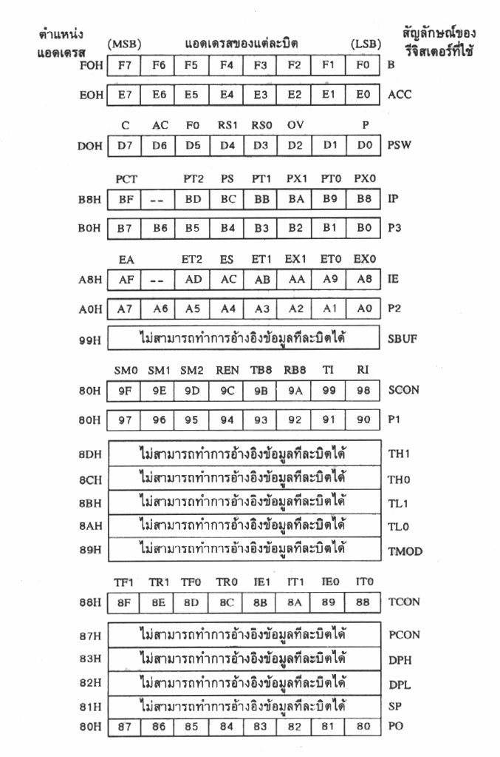
รูปที่ 2-6 แสดงรีจิสเตอร์หน้าที่พิเศษใน ไมโครคอนโทรลเลอร์ รีจิสเตอร์ขนาด 8 บิตทั้ง 21 ตัวนี้จะมีหน้าที่พิเศษเฉพาะของมัน แสดงตารางจัดสรรหน่วยความจำส่วนที่เป็นรีจิสเตอร์หน้าที่พิเศษใน ไมโครคอนโทรลเลอร์ รีจิสเตอร์แต่ละตัวจะมีหน้าที่พิเศษเพียงหน้าที่เดียวเท่านั้น ซึ่งส่วนใหญ่จะเกี่ยวกับการทำงานของ I/O

2.2 ทฤษฎีและหลักการของไดโอดส่องสว่าง (LED)
ไดโอดเปล่งแสง (Light-emitting diode) เรียกย่อ ๆ ว่า LED คือ ไดโอดซึ่งสามารถเปล่งแสงออกมาได้แสงที่เปล่งออกมาประกอบด้วยคลื่นความถี่เดียวและเฟสต่อเนื่องกัน ซึ่งต่างกับแสงธรรมดาที่ตาคนมองเห็น อันประกอบด้วยคลื่นซึ่งมีเฟสและความถี่ต่าง ๆ ดันมารวมกัน ไดโอด ซึ่งสามารถให้แสงออกมาได้ ทั้งชนิดที่เป็นสารกึ่งตัวนำของเหลวก๊าซ ในที่นี้จะกล่าวถึงชนิดที่เป็นสารกึ่งตัวนำเท่านั้น

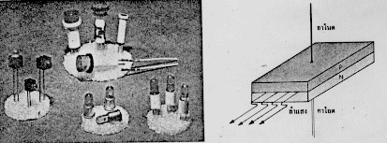
รูปที่ 2-7 แสดงรูปของไดโอดเปล่งแสง

ไดโอดชนิดนี้เหมือนไดโอดทั่ว ๆ ไปที่ประกอบด้วยสารกึ่งตัวนำชนิด P และ N ประกบกันมีผิวข้างหนึ่งเรียบเป็นมันคล้ายกระจก เมื่อไดโอดตกไบแอสตรงจะทำให้อิเลคตรอนที่สารกึ่งตัวนำชนิด N มีพลังงานสูงขึ้นจนสามารถวิ่งข้ามรอยต่อไปรวมกับโฮลใน P ต่อให้เกิดพลังงานในรูปของประจุโฟตอน ซึ่งจะส่งแสงออกมา การประยุกต์ LED ไปใช้งานอย่างกว้างขวางส่วนมากใช้ในภาคแสดงผล (display unit) LED โดยทั่วไปมี 2 ชนิดใหญ่ ๆ คือ LED ชนิดที่ตาคนเห็นได้กับชนิดที่ตาคนมองไม่เห็นต้องใช้ทรานซิสเตอร์มาเป็นตัวรับแสงแทนตาคน


รูปที่ 2-8 สัญลักษณ์ของ LED

2.3 ทฤษฎีและหลักการของการรับส่งของข้อมูลทางพอร์ตอนุกรม (Serial Port)
2.3.1 วิธีการติดต่อทางพอร์ตอนุกรมของไมโครคอนโทรลเลอร์
พอร์ตสื่อสารอนุกรมของไมโครคอนโทรลเลอร์ จะมีโครงสร้างเป็นแบบฟูลดูเพล็ก ซึ่งรับและส่งข้อมูลในเวลาเดียวกันได้ โดยจะมีรีจิสเตอร์ SBUF (Serial Data Buffer) เป็นบับเฟอร์สำหรับการรับส่งข้อมูลอนุกรม โดยเริ่มต้นเมื่อมีการเขียนข้อมูลเก็บไว้ในรีจิสเตอร์ SBUF หลังจากนั้นข้อมูลจะถูกจัดการโดยวิธีทางฮารด์แวร์ในการเลื่อนบิต เพื่อส่งสัญญาณออกไปภายนอก หลังจากมีการส่งข้อมูลออกไปจนครบแล้ว จึงจะทำการเซตบิตโดยกำหนดค่าของแฟล็ก TI ในรีจิสเตอร์ SCON ให้เป็นสถานะ "1" เพื่อแจ้งว่ารีจิสเตอร์ SBUF ว่างแล้ว และพร้อมที่จะส่งข้อมูลไบต์ต่อไปได้
การรับข้อมูลจากพอร์ตอนุกรมจะต้องเริ่มต้น โดยการกำหนดค่าของบิต REN ที่อยู่ในในรีจิสเตอร์ SCON ให้มีค่าเป็นสถานะ “1” หลังจากนั้นเมื่อมีการรับข้อมูลเข้ามาจากภายนอก ก็จะทำการเลื่อนข้อมูลไปโดยอัตโนมัติ และเมื่อบิตสุดท้ายถูกเลื่อนบิตเข้ามาเรียบร้อยแล้ว ข้อมูลจะถูกย้ายมาเก็บไว้ที่รีจิสเตอร์ SBUF และจะทำการเซตที่บิต RI ให้เป็นสถานะ"1" ซึ่งส่งผลให้เกิดการอินเตอร์รัปท์โปรแกรมขึ้น

2.3.2 โหมดการการติดต่อทางพอร์ตอนุกรมของไมโครคอนโทรลเลอร์
การสื่อสารอนุกรมของไมโครคอนโทรลเลอร์จะแบ่งออกได้เป็น 4 โหมดด้วยกัน และในแต่ละโหมดจะสามารถสรุปหน้าที่ได้ดังนี้
โหมด 0 : จะเป็นการรับส่งข้อมูลขนาด 8 บิตแบบอนุกรม การส่งข้อมูลจะเลื่อนออกไปทีละบิต โดยจะใช้งานของขา RxD เพียงขาเดียว และจะไม่มีการส่งบิตเริ่มต้น (Start bit ) ส่วนขา TxD จะใช้เป็นขาของสัญญาณนาฬิกาในการให้จังหวะการเลื่อน ข้อมูลกับวงจรภายนอก (Shift clock) อัตราการรับส่งข้อมูล (Baud rate) จะเป็น 1/12 เท่าของสัญญาณนาฬิกา การรับและส่งข้อมูลจะเริ่มจากบิตต่ำ (LSB) ก่อน ใช้สำหรับเป็นชิพท์รีจิสเตอร์ (Shift Register) จุดประสงค์เพื่อใช้ในการขยายพอร์ตอินพุต หรือพอร์ตเอาต์พุต ให้มีจำนวนมาก แต่ในโหมด 0 เรามักจะไม่ค่อยนิยมนำมาใช้งาน เพราะไอซี ไมโครคอนโทรลเลอร์ในปัจจุบันที่เราใช้อยู่นั้น มีจำนวนพอร์ตที่มากพอ และมีไอซีเบอร์อื่นๆ ในตระกูลเดียวกันให้เลือกจำนวนพอร์ตใช้งานมากมายอยู่แล้ว
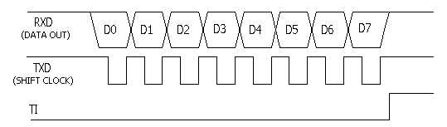
รูปที่ 2-9 แสดงสัญญาณการรับและส่งข้อมูลในโหมด 0
โหมด 1 : จะเป็นการรับและส่งข้อมูลขนาด 10 บิตแบบ UART (Universal Asynchronous Receiver Transmitters) สามารถใช้ในการติดต่อสื่อสารอนุกรมกับมาตรฐานของ RS-232C ของไมโครคอมพิวเตอร์ได้ ซึ่งข้อมูลอนุกรม 10 บิต จะเข้ามาทางขา RXD และ ส่งข้อมูลออกแบบอนุกรมทางขา TXD โดยจะประกอบด้วย 1 บิตแรกเป็นบิตเริ่มต้น (Start bit ค่า 0) 8 บิตต่อมาจะเป็นบิตของข้อมูล (การรับ/ส่งจะเริ่มจากบิตต่ำก่อน ) และ บิตหยุดอีก 1 บิต (Stop bit ค่า 1) ส่วนทางด้านรับข้อมูลจะนำค่าบิตหยุด (Stop bit) ที่รับเข้ามาได้นำไปเก็บไว้ในบิต RB8 ที่อยู่ในรีจิสเตอร์ SCON และความเร็วของการส่งข้อมูลในโหมด 1 จะขึ้นอยู่กับบิต SMOD ที่อยู่ในรีจิสเตอร์ PCON และอัตราโอเวอร์โฟลว์ของไทเมอร์ 1 ซึ่งอัตราการรับส่งข้อมูลในโหมดนี้สามารถกำหนดได้ตามต้องการ
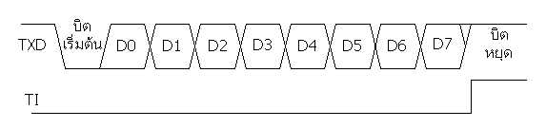
รูปที่ 2-10 แสดงสัญญาณการรับและส่งข้อมูลในโหมด 1
โหมด 2 : จะเป็นการรับและส่งข้อมูลขนาด 11 บิตแบบ UART (Universal Asynchronous Receiver Transmitters) ข้อมูลแบบอนุกรมจะถูกรับเข้ามาทางขา RXD และส่งข้อมูลออกไปทางขา TXD ซึ่งข้อมูล 11 บิตประกอบด้วย บิตแรกจะเป็นบิตเริ่มต้น (Start bit ค่า 0) 9 บิตต่อมาจะเป็นบิตของข้อมูล และบิตสุดท้ายจะเป็นบิตหยุด 1 บิต (Stop bit ค่า 1) สำหรับข้อมูลในบิตที่ 9 จะกำหนดไว้ใน TB8 ที่อยู่ในรีจิสเตอร์ SCON ซึ่งสามารถกำหนดเป็น 1 หรือ 0 ก็ได้ นิยมนำมาใช้ในการส่งบิตเพื่อตรวจสอบการส่งข้อมูล (Parity bit )

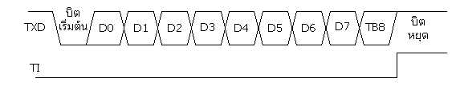
รูปที่ 2-11 แสดงสัญญาณการรับและส่งข้อมูลในโหมด 2
โหมด 3: เป็นการรับส่งข้อมูลแบบ 11 บิตแบบ UART (Universal Asynchronous Receiver Transmitters) เหมือนกับโหมด 2 แต่ในโหมด 3 สามารถกำหนดอัตราความเร็วใน การรับและส่งข้อมูลได้ตามต้องการ

*** UART (Universal Asynchronous Receiver Transmitters) : เป็นการส่งข้อมูลแบบอนุกรม โดยขึ้นอยู่กับความพร้อมของทางด้านส่ง และด้านรับ เป็นการส่งข้อมูลโดยทำการเพิ่มเติมข้อมูลบางอย่างเข้าไป( Start bit ,Stop bit ,Parity bit ) เพื่อให้การรับ และการส่งข้อมูลสามารถจะทำงานให้มีความถูกต้องของข้อมูลมากยิ่งขึ้น

2.3.3 การสื่อสารเพื่อเชื่อมต่อไมโครคอนโทรลเลอร์ในการรับและส่งข้อมูลทางอนุกรม
มีอยู่ด้วยกัน 2 ระบบคือ
1) Single Processor System คือ ระบบการสื่อสารโดยใช้ไมโครคอนโทรลเลอร์ 2 ตัวเชื่อมต่อหากัน
2) Multiprocessors System คือ ระบบการสื่อสารแบบมัลติโปรเซสเซอร์ โดยใช้ ไมโครคอนโทรลเลอร์ 1 ตัวเป็นตัวแม่ (Master) และสามารถที่จะเชื่อมต่อกับไมโครคอนโทรลเลอร์ที่เป็นตัวลูก (Slave) ได้อีกเป็นจำนวนหลายๆ ตัว

2.3.4 รีจิสเตอร์ที่ใช้ในการควบคุม และรับส่งข้อมูลของพอร์ตอนุกรม
รีจิสเตอร์ที่ใช้งานในการติต่อสื่อสารทางพอร์ตอนุกรมของไมโครคอนโทรลเลอร์ จะประกอบด้วยรีจิสเตอร์ SCON ที่ทำหน้าที่ควบคุมการทำงาน รีจิสเตอร์ SBUF จะใช้ในการเก็บข้อมูลที่จะรับหรือส่ง และรีจิสเตอร์ PCON ซึ่งจะใช้ ในการกำหนดอัตรารับส่ง โดยรีจิสเตอร์ แต่ละตัวจะมีหน้าที่ และการทำงานในแต่ละบิตดังต่อไปนี้
รีจิสเตอร์ SCON (Serial Port Control Register) เป็นรีจิสเตอร์ขนาด 8 บิต อยู่ในส่วนของรีจิสเตอร์พิเศษ (Special Function Register) ในตำแหน่งแอดเดรสที่ 98H และสามารถเข้าถึงข้อมูลแบบไบต์ และแบบบิตได้ โดยจะทำหน้าที่ควบคุมการทำงานของพอร์ตอนุกรม การเลือกโหมดการทำงาน และเก็บข้อมูลในบิตที่ 9 (ซึ่งโดยปกติข้อมูลจะมี 8 บิต อยู่ในรีจิสเตอร์ SBUF) ของการรับข้อมูล (RB8) และส่งข้อมูล (TB8) รายละเอียดของแต่ละบิตมีดังต่อไปนี้

Bit 7 | Bit 6 | Bit 5 | Bit 4 | Bit 3 | Bit 2 | Bit 1 | Bit 0
SM0 | SM1 | SM2 | REN | TB8 | RB8 | T1 | R1
ตารางที่ 2-2 แสดงบิตต่างๆของรีจิสเตอร์ SCON (serial port control register)

SM0, SM1 : (Serial port mode bit 0-1) เป็นบิตที่ใช้ในการกำหนดโหมดการทำงานของพอร์ตอนุกรมจำนวน 4 โหมด

SM0 | SM1 | โหมด การทำงาน อัตรารับ-ส่ง
0 | 0 | 0 Shift register f osc /12
0 | 1 | 1 8 bit UART Variable
1 | 0 | 2 9 bit UART fosc/32 หรือ fosc/64
1 | 1 | 3 9 bit UART Variable
ตารางที่ 2-3 แสดงการกำหนดบิต SM0 และ SM1 เพื่อกำหนดโหมดการทำงาน

SM2 : เป็นบิตที่ทำหน้าที่ควบคุมการทำงานและเลือกลักษณะการเชื่อมต่อสื่อสารระหว่างไมโครคอนโทรลเลอร์ แบบ Single Processor System หรือ Multi processors System โดยกำหนดให้
SM2 =1 เป็นการเลือกแบบ Multi processors System คือระบบการสื่อสารแบบใช้ซีพียูหลายๆตัว ร่วมกันทำงาน จะใช้งานในโหมด 2 หรือโหมด 3
SM2 =0 เป็นการเลือกแบบ Single Processor System โดยสามารถใช้ได้กับทุกโหมด (การใช้งานในโหมด 0 ต้องกำหนดให้ SM2 = 0)
ในกรณีที่เลือกให้ SM2 = 1 แบบ Multi processors System ถ้าข้อมูลที่รับเข้ามาบิตที่ 9 (อยู่ในบิต RB8) มีค่าเป็น “1” ทำให้แฟล็กอินเตอร์รัปต์ทางด้านรับ จะถูกเซตให้เป็น 1 ( RI = 1) แต่ถ้าข้อมูลในบิตที่ 9 รับเข้ามามีค่าเป็น “0” จะทำให้แฟล็กอินเตอร์รัปต์ทางด้านรับเป็น 0 ( RI = 0)
การทำงาน ในโหมด 1 ถ้าให้ SM2 = 1 แฟลกอินเตอร์รัปต์ทางด้านรับ (แฟล็ก RI) จะไม่ถูกเซตหากข้อมูลที่รับเข้ามาไม่มีบิตหยุด (Stop bit)
REN : ( Enable Serial Reception )เป็นบิตที่ควบคุมการรับข้อมูลของพอร์ตอนุกรม กำหนดสถานะของบิตได้โดยซอฟต์แวร์
1 = ให้มีการรับข้อมูล 0 = ไม่ให้มีการรับข้อมูล
TB8 : ( Transmit bit D8 ) เป็นบิตของข้อมูลบิตที่ 9 ในการส่งข้อมูลใช้งานโหมด 2 และโหมด 3 กำหนดสถานะของบิตได้โดยซอฟต์แวร์
RB8 : ( Receive bit D8 ) เป็นบิตของข้อมูลบิตที่ 9 ในการรับข้อมูล โดยใช้งานโหมด 2 และโหมด 3 หากใช้งานในโหมด 1 ถ้ากำหนดให้ SM2 = 0 บิตนี้จะเป็นค่าของ Stop Bit ที่รับเข้ามา สำหรับโหมด 0 จะไม่ใช้งานบิตนี้
TI : (Transmit Interrupt Flag )เป็นบิตที่ใช้งานในการอินเตอร์รัปท์ด้านส่งข้อมูล และจะถูกเซตทางฮารด์แวร์เมื่อมีการส่งข้อมูลเสร็จสิ้นลงในบิตที่ 8 ของโหมด 0 (Shift register) หรือเมื่อเริ่มต้นส่ง Stop bit ในโหมด 1,2 หรือ 3 และจะต้องเคลียร์บิตนี้ด้วยซอฟต์แวร์ทุกครั้ง เมื่อโปรแกรมตอบสนองการอินเตอร์รัปท์ ของการส่งข้อมูลเรียบร้อยแล้ว
RI : (Receive Interrupt Flag ) เป็นบิตที่ใช้งานในการอินเตอร์รัปท์ทางด้านรับข้อมูล จะถูกเซตทางฮาร์ดแวร์ เมื่อมีการรับข้อมูลเสร็จสิ้นลงในบิตที่ 8 ในโหมด 0 (Shift register) และจะต้องเคลียร์บิตนี้ด้วยซอฟต์แวร์ทุกครั้ง เมื่อโปรแกรมตอบสนองการอินเตอร์รัปท์ของการรับข้อมูลเรียบร้อยแล้ว หรืออาจกล่าวได้ว่าถ้าบิต RI ถูกเซต เมื่อใด หมายถึงข้อมูลได้เข้ามาเก็บไว้ที่รีจิสเตอร์ SBUF จนครบทั้ง 8 บิตแล้ว สามารถที่จะอ่านข้อมูลจากรีจิสเตอร์ SBUF ได้
รีจิสเตอร์ SBUF (serial data buffer register) เป็นรีจิสเตอร์ขนาด 8 บิตหรือ 1 ไบต์มีแอดเดรสอยู่ตำแหน่งที่ 99H และเข้าถึงข้อมูลแบบไบต์ได้อย่างเดียว จะทำหน้าที่รับและส่งข้อมูลออกไปยังพอร์ตอนุกรมของไมโครคอนโทรลเลอร์ ในการอ่านค่าข้อมูลจากภายนอกที่รับเข้ามาทางพอร์ตอนุกรมจะต้องอ่านค่าจากรีจิสเตอร์ SBUF ซึ่งเป็นบัปเฟอร์ (Buffer) ในการเก็บข้อมูลที่รับเข้ามาได้จากภายนอก และในทำนองเดียวกันขณะที่ต้องการส่งข้อมูล เราก็จะนำเอาค่าข้อมูลที่ส่งออกไปไว้ที่ในรีจิสเตอร์ SBUF ก่อน และหลังจากนั้นจึงจะส่งออกไป โดยจะใช้คำสั่งการโอนย้ายข้อมูลแบบไบต์เช่น MOV SBUF,#20H หรือ MOV SBUF,@R1 ก็ได้
การรับข้อมูลในโหมด 0 จะเริ่มต้นรับ เมื่อค่าของบิต RI = 0 และ REN = 1 ส่วนในโหมดอื่นๆ การรับข้อมูลจะเริ่มต้นเมื่อกำหนดบิต REN = 1 และมี Start bit เข้ามาที่ขา RXD
รีจิสเตอร์ PCON (Power Control) เป็นรีจิสเตอร์ขนาด 1 ไบต์มีแอดเดรสอยู่ตำแหน่งที่ 87H เข้าถึงข้อมูลได้แบบไบต์อย่างเดียวเท่านั้น โดยจะประกอบด้วยบิตดังต่อไปนี้

Bit 7 | Bit 6 | Bit 5 | Bit 4 | Bit 3 | Bit 2 | Bit 1 | Bit 0
SMOD | - | - | - | GF1 | GF0 | PD | IDL
ตารางที่ 2-4 แสดงรีจิสเตอร์ PCON เพื่อกำหนดอัตราการรับส่งข้อมูล

PC0N.7 SMOD : ในกรณีที่ใช้ไทม์เมอร์1 เป็นตัวกำหนดอัตรารับส่ง (Baud rate) และหากกำหนดให้บิตนี้มีค่าเป็น "0" ในการใช้งานกับพอร์ตสื่อสารอนุกรมโหมด 1 ,2 และโหมด 3 ค่าอัตรารับส่ง (Baud rate) จะเพิ่มขึ้นเป็นสองเท่า
รีจิสเตอร์ PCON ไม่สามารถอ้างตำแหน่งแบบบิตได้ แต่จะใช้คำสั่งทางลอจิกของการ OR เช่น ORL PCON, #80H จะเป็นการเซตบิตที่ 7 ของรีจิสเตอร์ PCON และการกำหนดให้บิตมีสถานะเป็น "0" หรือเคลียร์บิตจะใช้การ AND เช่น ANL PCON, #01111111B จะเป็นการเคลียร์บิตที่ 7 ของรีจิสเตอร์ PCON

2.4 ทฤษฎีและหลักการของสเตปมอเตอร์
2.4.1 วิธีการขับสเตปปิงมอเตอร์ให้หมุนโดยการกระตุ้นเฟส
ในการควบคุมสเต็ปปิงมอเตอร์เพื่อที่จะให้ทำการหมุน มีวิธีการควบคุมกระแสไฟที่จ่ายให้กับขดลวดสเตเตอร์ (Stator) ในแต่ละเฟสของสเตปปิงมอเตอร์ อย่างเป็นลำดับที่แน่นอน โดยถ้าหากเราต้องการให้กระแสไหลในเฟสใดๆ ก็จะทำให้สถานะของเฟสนั้นๆเป็นสถานะลอจิก "1" และในการกระตุ้นเฟสของของสเตปปิงมีอยู่ด้วยกัน 2 แบบคือ
2.4.1.1 การกระตุ้นเฟส แบบฟูลสเตปมอเตอร์ (Full Step Motor) ยังสามารถแบ่งการกระตุ้นเฟสออกได้เป็นอีก 2 วิธีด้วยกันคือ
1) การกระตุ้นเฟสแบบฟูลสเตป 1 เฟส (Single-Phase Driver) หรือแบบเวฟ แสดงดังตารางที่ 2-5 จะเป็นการป้อนกระแสไฟให้กับขดลวด ของสเตปปิ้งมอเตอร์ทีละขด โดยจะป้อนกระแสเรียงตามลำดับกันไป ดังนั้นกระแส ที่ไหลในขดลวด จะทำการไหลในทิศทางเดียวกันทุกขด ลักษณะเช่นนี้จึงทำให้แรงขับของสเตปปิงมอเตอร์มีน้อย

สเตปที่ | เฟสที่1 | เฟสที่2 | เฟสที่3 | เฟสที่4
1 | 1 | 0 | 0 | 0
2 | 0 | 1 | 0 | 0
3 | 0 | 0 | 1 | 0
4 | 0 | 0 | 0 | 1
ตารางที่ 2-5 แบบฟูลสเตป 1 เฟส

2) การกระตุ้นเฟสแบบฟูลสเตป 2 เฟส (Two-Phase Driver) แสดงดังตารางที่ 2-6 เป็นการป้อนกระแสให้กับขดลวด 2 ขด ของสเตปปิงมอเตอร์พร้อมๆกันไป และจะกระตุ้นเรียงถัดกับไปเช่นเดียวกับแบบหนึ่งเฟส ดังนั้นการกระตุ้นแบบนี้จึงต้องใช้กำลังไฟมากขึ้น และจะทำให้มีแรงบิดของมอเตอร์มากกว่าการกระตุ้นแบบ 1 เฟส

สเตปที่ | เฟสที่1 | เฟสที่2 | เฟสที่3 | เฟสที่4
1 | 1 | 1 | 0 | 0
2 | 0 | 1 | 1 | 0
3 | 0 | 0 | 1 | 1
4 | 1 | 0 | 0 | 1
ตารางที่ 2-6 แบบฟูลสเตป 2 เฟส

2.4.1.2 การกระตุ้นเฟส แบบฮาล์ฟสเตป (Half Step Motor) หรือ one-two phase Driver คือการกระตุ้นเฟสแบบ ฟูล สเตป 1 เฟส และ 2 เฟส เรียงลำดับกันไป แสดงดังตารางที่ 2-7 แรงบิดที่ได้จากการกระตุ้นเฟสแบบนี้จะมีเพิ่มมากขึ้น เพราะช่วงของสเตปมีระยะสั้นลง ในการกระตุ้นแบบนี้ เราจะต้องมีการกระตุ้นที่เฟสถึง 2 ครั้ง จึงจะได้ระยะของ สเตปเท่ากับการกระตุ้นเพียงครั้งเดียว ของแบบฟูลสเตป 2 แบบแรก ความละเอียดของการหมุนตำแหน่งองศาต่อสเตป ก็เป็นสองเท่าของแบบแรก ความถูกต้องของตำแหน่งที่กำหนดจึงมีมากขึ้น

สเตปที่ | เฟสที่1 | เฟสที่2 | เฟสที่3 | เฟสที่4
1 | 1 | 0 | 0 | 0
2 | 1 | 1 | 0 | 0
3 | 0 | 1 | 0 | 0
4 | 0 | 1 | 1 | 0
5 | 0 | 0 | 1 | 0
6 | 0 | 0 | 1 | 1
7 | 0 | 0 | 0 | 1
8 | 1 | 0 | 0 | 1
ตารางที่ 2-7 แบบฮาล์ฟสเตป 2 เฟส

วงจรที่ใช้ในการขับสเตปปิงมอเตอร์โดยใช้ไอซีสำเร็จรูป และวงจรจากทรานซิสเตอร์ แสดงได้ในรูปที่ 2-12 โดย ไอซีสำเร็จรูปเบอร์ ULN2003 จะมีคุณสมบัติเป็นไอซีไดรเวอร์กระแสสูงแบบ คอลเล็คเตอร์เปิด สามารถเลือกแรงดันได้กว้าง 5-30 โวลท์ จ่ายกระแสได้สูงถึง 500 มิลลิแอมป์ต่อขา และมีไดโอดที่ป้องกันกระแสย้อนกลับอยู่ภายในไอซี ส่วนแอลอีดีที่ต่อในวงจรเราจะต่อไว้เพื่อแสดงการกระตุ้นแต่ละเฟส ของแต่ละแบบ
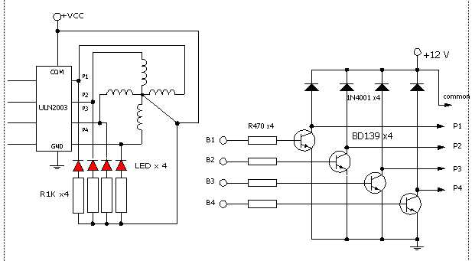
รูปที่ 2-12 แสดงการต่อวงจรขับสเตปปิงมอเตอร์โดยใช้ไอซีสำเร็จรูป และวงจรทรานซิสเตอร์

2.4.2 ทฤษฎีและหลักการของสเตปมอเตอร์
สเตปปิงมอเตอร์เป็นอุปกรณ์เอาต์พุตอย่างหนึ่ง ซึ่งสามารถนำไอซีไมโครคอนโทรลเลอร์ มาทำการควบคุมได้สะดวก และเป็นมอเตอร์ที่เหมาะสมสำหรับใช้ในงานควบคุมการหมุน ที่ต้องการตำแหน่ง และทิศทางที่แน่นอน การทำงานของ สเตปปิงมอเตอร์จะขับเคลื่อนทีละขั้น( Step) ขั้นละ 0.9, 1.8, 5, 7.5, 15 หรือ 50 องศา ซึ่งขึ้นอยู่กับคุณสมบัติแต่ละชนิดของสเตปปิงมอเตอร์ตัวนั้นๆ สเตปปิงมอเตอร์จะแตกต่างจากมอเตอร์กระแสตรงทั่วไป (DC MOTOR) โดยการทำงานของมอเตอร์กระแสตรงจะหมุนไปแบบต่อเนื่อง ไม่สามารถหมุนเป็นแบบสเตปๆ ได้ดังนั้นในการนำไปกำหนดตำแหน่งจึงควบคุมได้ยากกว่า แต่ในส่วนใหญ่เราจะใช้สเตปปิงมอเตอร์มาทำการการควบคุมโดยใช้วิธีในระบบดิจิตอล เช่น พรินเตอร์ (Printer) พล็อตเตอร์ (X-Y Plotter) ดิสก์ไดร์ฟ (Disk drive) ฯลฯ

2.4.3 ข้อดีของสเตปปิงมอเตอร์เมื่อเปรียบกับมอเตอร์กระแสตรง (DC MOTOR)
1) การควบคุมไม่ต้องอาศัยตัวตรวจจับการหมุน
2) ไม่ต้องใช้แปรงถ่าน ดังนั้นจึงทำให้ไม่มีส่วนที่จะต้องสึกหรอ และ ปัญหาของการสปาร์ค (ที่เกิดจากหน้าสัมผัสของแปรงถ่านแหวนตัวนำในโรเตอร์) ที่ทำให้เกิดสัญญาณรบกวน
3) การควบคุมโดยทางวงจรดิจิตอลหรือไมโครโพรเซสเซอร์ ทำได้ง่าย และสะดวก
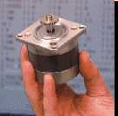
รูปที่ 2-13 สเตปปิงมอเตอร์

2.4.4 สเตปปิงมอเตอร์แบบยูนิโพลาร์ ( Uni.-polar stepper motor)
ซึ่งโครงสร้างของสเตปปิงมอเตอร์แบบนี้จะมีส่วนประกอบที่สำคัญ 2 ส่วนด้วยกันคือ
1) ส่วนที่ทำการหมุน (Rotor) จะเป็นแม่เหล็กถาวรหรืออื่นๆ
2) ส่วนที่อยู่กับที่ (Stator) เป็นขดลวดที่พันไว้จำนวนหลายๆขด

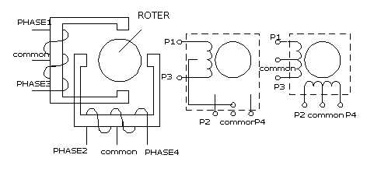
รูปที่ 2-14 สเตปปิงมอเตอร์ 4 เฟส แบบยูนิโพล่าร์ (Uni-polar stepper motor)

2.4.5 วิธีการตรวจสอบหาเฟสของขดลวดสเตปปิงมอเตอร์
ในขั้นตอนที่ 1 ให้สังเกตว่าสเต็ปปิ้งมอเตอร์ที่นำมาทดลองที่เป็นแบบยูนิโพล่าร์ จะมีจำนวนสาย 5 เส้นหรือ 6 เส้น (ถอดจากดิสก์ไดร์ฟเก่าขนาด 5 นิ้วนำมาใช้งานได้)

ในขั้นตอนที่ 2 ใช้มิเตอร์วัดค่าความต้านทานของเส้นลวดในแต่ละขดดังรูป 2-15 ขั้นตอนการวัด ให้หาสายที่ต่อเป็นจุดร่วมเสียก่อน(common) โดยให้ใช้ มัลติมิเตอร์ตั้งค่าไว้สำหรับการวัดค่าความต้านทาน แต่ละเส้น สังเกตที่ค่าความต้านทาน ถ้าหากเราไม่ได้วัดระหว่าง จุดต่อร่วม(common) กับสายแต่ละเส้น ค่าความต้านทานจะมีค่าเป็น 2 เท่าของการวัดระหว่างจุดต่อร่วมกับสายที่ใช้งาน ตัวอย่างเช่น ถ้าให้จุด B เป็นจุดร่วม หากวัดระหว่างที่จุด A กับจุด B จะมีค่าเท่ากับ 60 โอมห์ แต่ถ้าวัดระหว่างที่จุด A และจุด C ซึ่งไม่ใช่จุดร่วมก็จะได้ค่าเท่ากับ 120 โอมห์ หากเป็นแบบที่มีสาย 6 เส้นก็จะมีจุดร่วมสองจุด เพราะมีขดลวดคนละชุดกัน และสายที่เป็นจุดร่วมส่วนใหญ่จะมีสีเหมือนกัน ทำนองเดียวกันหากเป็นแบบที่มีสาย 5 เส้นก็จะมีจุดร่วมเพียงจุดเดียวเท่านั้น

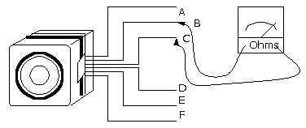
รูปที่ 2-15 แสดงการใช้มิเตอร์วัดค่าความต้านทาน

ในขั้นตอนที่ 3 หากเป็นแบบที่มีสาย 6 เส้นก็ให้ทำการต่อจุดร่วมเข้าด้วยกันจะได้เป็น 5 เส้น แล้วต่อวงจรตาม รูปหลังจากนั้นให้ทดลองกดสวิตซ์ ที่ต่อเข้ากับแต่ละจุดโดยเริ่มที่ จุด A จุด B จุด C และจุด D แล้วให้สังเกตการหมุนของสเตปปิงมอเตอร์ว่าหมุนได้ต่อเนื่องหรือไม่ หากมีการกระโดดข้ามสเตปก็ให้ทดลองโดยเรียงลำดับการกดสวิตซ์ใหม่ จนหาลำดับของสายได้ถูกต้องคือมอเตอร์เดินตามที่ละสเตป อย่างเป็นลำดับ
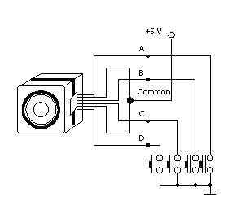
รูปที่ 2-16 แสดงการต่อวงจรเพื่อทดสอบโดยการสวิตซ์เพื่อหาลำดับ

